深 圳 大 学 实 验 报 告

课程名称： 数字图像处理

实验项目名称： 实验五 图像边缘检测

学院： 计算机与软件学院

专业： 软件工程

指导教师： 吴惠思 副教授

报告人： 谢弘烨 学号： 2020151036

实验时间： 2022年5月23日 至 2022年5月30日

实验报告提交时间： 2022年5月30日

教务部制
一、实验目的：
- 掌握图像空间增强原理
- 掌握图像边缘原理及实现方法
- 掌握图像统计滤波原理方法
- 掌握图像中值(统计)滤波实现方法

二、实验原理：
- 熟悉C++语言编程
- 熟练使用C++语言实现图像文件的读取操作
- 熟练使用C++语言实现图像显示方法

三、实验用品：
Visual Studio2022
Microsoft Office2019

四、实验过程及内容：
1、图像(3x3)模板处理函数
2、实现图像(Laplace)边缘检测滤波函数
3、实现图像中值(统计)滤波函数

五、实验现象及数据处理：
- 添加菜单项
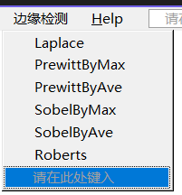
如图，添加边缘检测处理的各种操作选项。其中，对于Prewitt和Sobel算子提供了两种不同的处理模式：取两个算子处理结果的最大值以及两个算子处理结果的平均值。
此外，在主函数中添加不同选项对应的不同处理函数的调用。
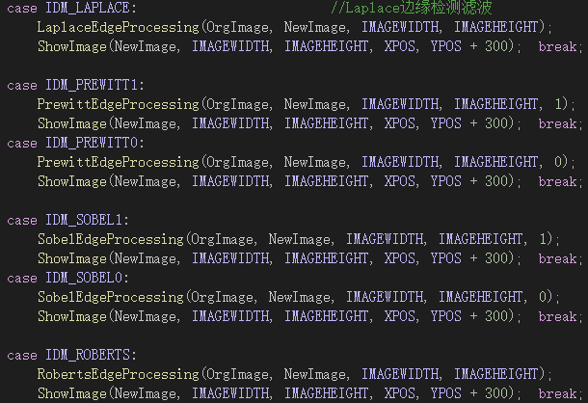

- 添加自定义函数
如图，依照材料中给定的Laplace边缘检测函数自定义新的边缘检测处理函数：
Laplace：
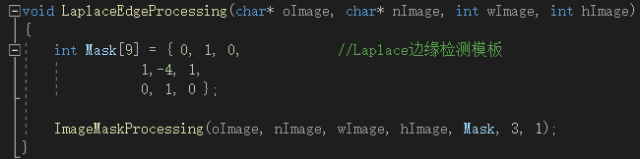

Roberts：
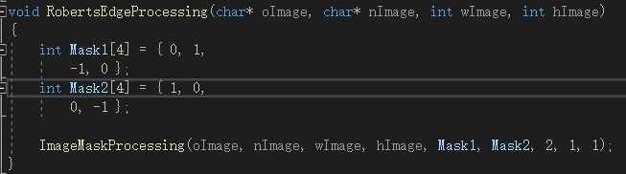

Prewitt：
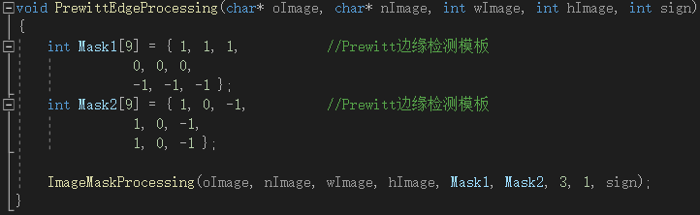

Sobel：
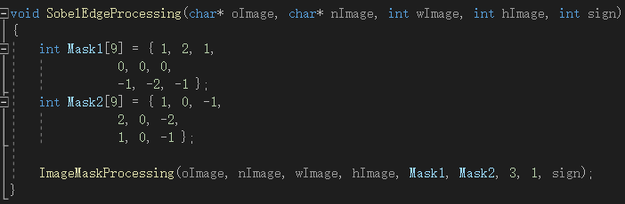

由于除Laplace之外边缘处理操作均有两个算子，在传入参数时需要传入两个算子。同时，在对图像进行处理时也需要两个变量存储处理结果。
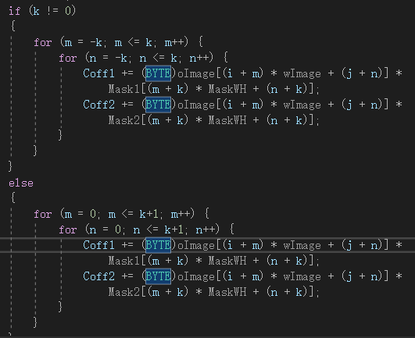
此外，对于算子为2*2的Roberts处理（此时k=0），需要重新设定对于图像遍历的处理。
由于上文中对Prewitt和Sobel处理提供了两种模式，需要在参数中另行传入标志变量。
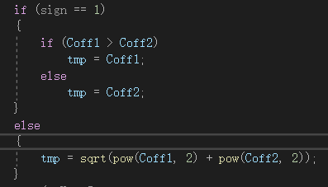

- 结果展示
Laplace：
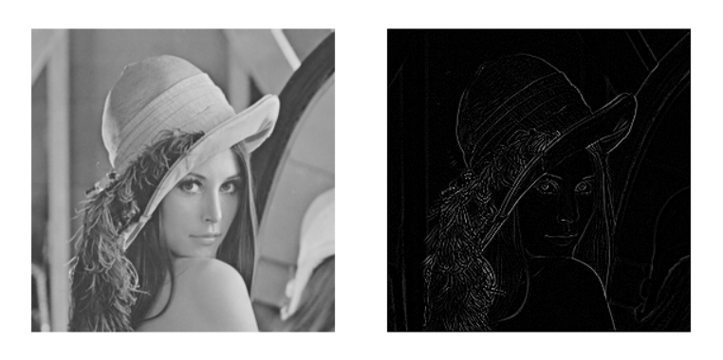
PrewittByMax：
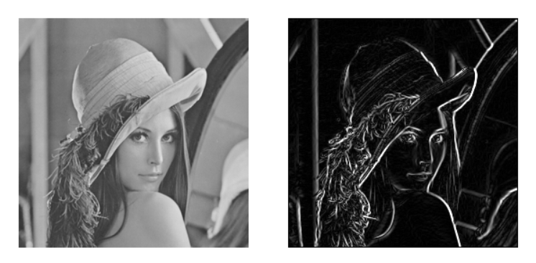

PrewittByAve：
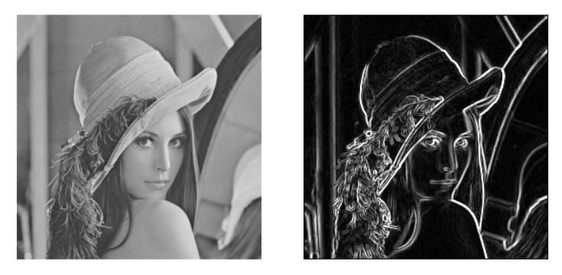

SobelByMax：
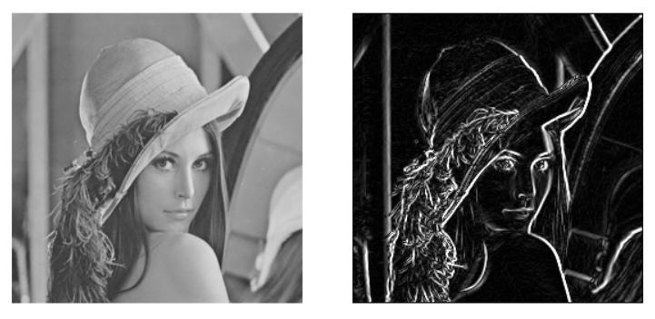

SobelByAve：
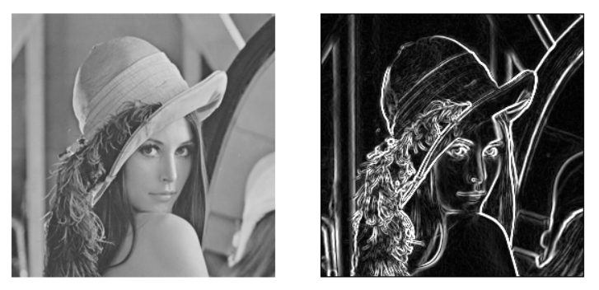

Roberts：
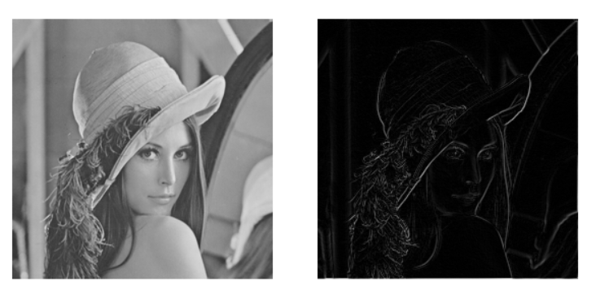
六、实验结论：
在边缘选择的宽容度上，Laplace和Roberts算子更加严格，所选择出的边缘更细更少；而Prewitt和Sobel算子选择出的边缘更多更宽。相对的，前两者对于一些细节的边缘选择不到位，而后两者能够选出更多细节的边缘。
查阅资料可知，Laplace算子常用于归一化检测结果，进行方差计算，可以用在模糊检测任务上；Prewitt算子常用于噪声较多、灰度渐变的图像的边缘检测任务；Sobel算子常用于噪声较多，灰度渐变的图像的边缘检测任务；Roberts算子常用于垂直边缘明显或具有陡峭的低噪声的图像的边缘检测任务。

思考题：

指导教师批阅意见：

成绩评定：

指导教师签字：

年 月 日
备注：
注：1、报告内的项目或内容设置，可根据实际情况加以调整和补充。
2、教师批改学生实验报告时间应在学生提交实验报告时间后10日内。

